Общие сведения

Муниципальное общеобразовательное учреждение Гимназия №16 Тракторозаводского района г. Волгограда. МОУ «Гимназия №16» ________
(Полное наименование образовательной организации)
________________________________________________________________
Тип образовательной организации: образовательное учреждение________
Юридический адрес: 400125, Волгоград ул. Грамши, д.31________________
Фактический адрес: _400125, Волгоград ул. Грамши, д.31________________
________________________________________________________________

Руководители образовательной организации:
Директор (заведующий) | Савенко Жанна Викторовна | 70-12-06
Методист по учебной работе | Калинина Татьяна Николаевна, Варнина Валентина Владимировна | 70-12-06  70-12-06
Методист  по воспитательной работе | Савин Евгений Александрович__ | _70-12-06_
Ответственные работники  муниципального органа  образования | ведущий специалист Тракторозаводского ТУ ДОАВ Ледовская Наталья Алексеевна | 74-03-95
Ответственные от  Госавтоинспекции | инспектор по пропаганде ОГИБДД Управления МВД России по городу Волгограду Карпова Светлана Васильевна | 93-77-80
 | (фамилия, имя, отчество) | (телефон)
Ответственные работники  за мероприятия по профилактике  детского травматизма | специалист по охране труда Маньшин Алексей Евгеньевич_ | _70-12-06_
Руководитель или ответственный  работник дорожно-эксплуатационной  организации, осуществляющей  содержание улично-дорожной  сети (УДС)∗ | Директор муниципального бюджетного учреждения «Северное»  Головко Евгений Богданович | 54-50-22
Руководитель или ответственный работник дорожно-эксплуатационной  организации,  осуществляющей  содержание технических средств организации дорожного движения (ТСОДД)* | Главный инженер муниципального бюджетного учреждения «Северное», отвечающий за организацию и фактическое выполнение работ по содержанию и ремонту дорог, специальной техники  Горюнов Константин Геннадьевич | 54-50-22
Количество обучающихся (учащихся, воспитанников)_1172 чел.________
Наличие уголка по БДД __коридор 1 этажа начальной школы___________
(если имеется, указать место расположения)
Наличие класса по БДД __совмещенный с кабинетом ОБЖ_____________
(если имеется, указать место расположения)
Наличие автогородка (площадки) по БДД _2 площадки: одна на территории напротив основного выхода, вторая в рекреации 2-го этажа__

Время занятий в образовательной организации:
1-ая смена: 08 час. 00 мин. – 13 час. 10 мин. (период) с понедельника по субботу.

2-ая смена: 13 час. 30 мин. – 17 час. 10 мин. (период) с понедельника по пятницу

внеклассные занятия: 13 час. 30 мин. – 19 час. 00 мин. (период) с понедельника по субботу.

Телефоны оперативных служб:

74-07-71 | Отдел полиции № 1 УМВД России по городу Волгограду, ул. Дегтярёва, 33;
74-08-43 | Пожарно - спасательная часть № 1Тракторозаводского района, ул. Мещерякова, 9;
70-45-55 | Специализированная Пожарно-спасательная Часть ФПС ГУ МЧС России по Волгоградской области, ул. Ясноморская, 8;
74-07-91 | Обособленное структурное подразделение ГБУЗ «Клиническая станция скорой медицинской помощи», ул. Шурухина, 17;
112 | Единая дежурно -диспетчерская служба Волгограда.

Содержание

1. План-схема расположения образовательной организации, пути движения транспортных средств и учащихся.

2. Схема организации дорожного движения в непосредственной близости от образовательной организации с размещением соответствующих технических средств организации дорожного движения, маршрутов движения детей и расположения
парковочных мест.

3. Маршруты движения организованных групп детей от образовательной организации к стадиону, парку
или спортивно-оздоровительному комплексу.

4. Пути движения транспортных средств к местам разгрузки/погрузки и рекомендуемые безопасные пути передвижения детей по территории образовательной организации.

5. Лист корректировки.

1. План-схемы образовательной организации
1. Район расположения образовательной организации, пути движения транспортных средств и детей (обучающихся)

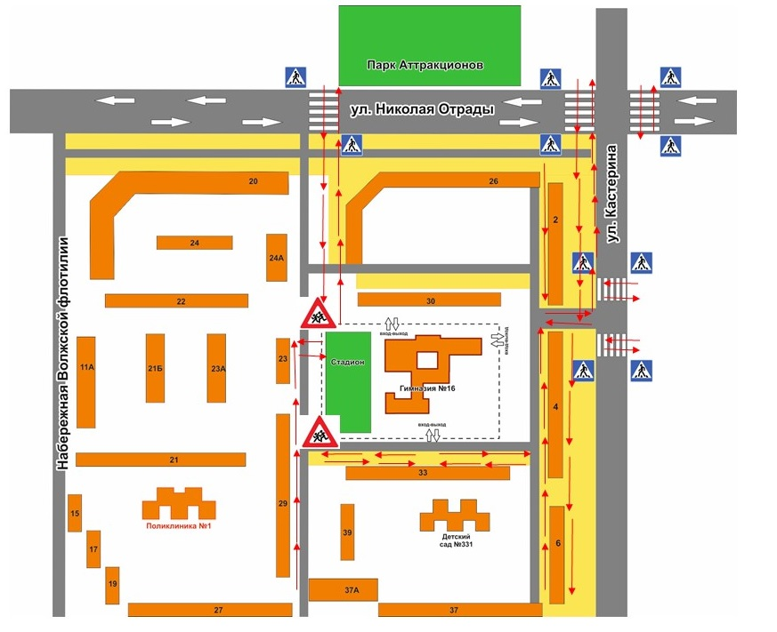
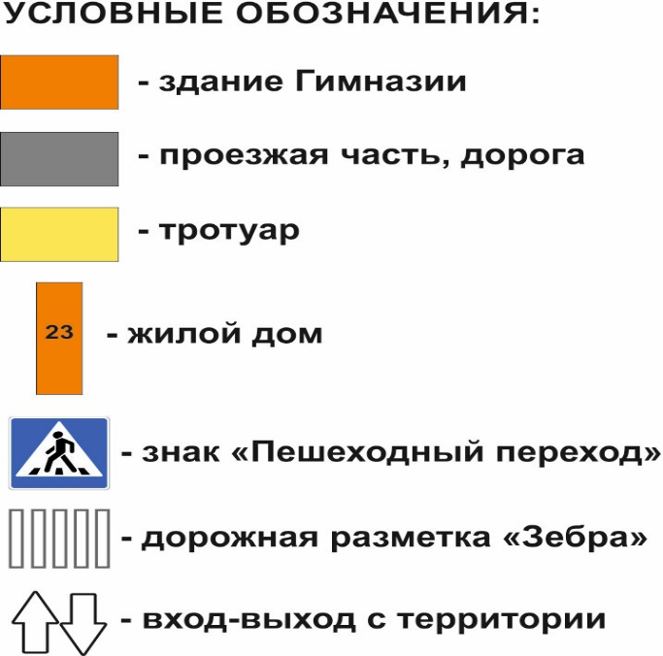

Рекомендации к составлению план-схемы района расположения образовательной организации

1. Район расположения образовательной организации определяется группой жилых домов, зданий и улично-дорожной сетью с учетом остановок общественного транспорта (выходов из станций метро), центром которого является непосредственно образовательная организация;
2. Территория, указанная на схеме, включает:
- образовательную организацию;
- стадион вне территории образовательной организации, на котором могут проводиться занятия по физической культуре (при наличии);
- парк, в котором могут проводиться занятия с детьми на открытом воздухе (при наличии);
- спортивно-оздоровительный комплекс (при наличии);
- жилые дома, в которых проживает большая часть детей данной образовательной организации;
- автомобильные дороги и тротуары.
3. На схеме обозначены:
- расположение жилых домов, зданий и сооружений;
- сеть автомобильных дорог;
- пути движения транспортных средств;
- пути движения детей в/из образовательную организацию;
- опасные участки (места несанкционированных переходов на подходах к образовательной организации, места имевших место случаев дорожно-транспортных происшествий с участием детей-пешеходов и детей-велосипедистов);
- уличные (наземные – регулируемые / нерегулируемые) и внеуличные (надземные и подземные) пешеходные переходы;
- названия улиц и нумерация домов.

Схема необходима для общего представления о районе расположения образовательной организации. На схеме обозначены наиболее частые пути движения детей от дома (от отдаленных остановок маршрутных транспортных средств) к образовательной организации и обратно.
При исследовании маршрутов движения детей необходимо уделить особое внимание опасным зонам, где дети пересекают проезжие части дорог не по пешеходному переходу.

2. Схема организации дорожного движения в непосредственной близости от образовательной организации с размещением соответствующих технических средств организации дорожного движения, маршрутов движения детей и расположения
парковочных мест
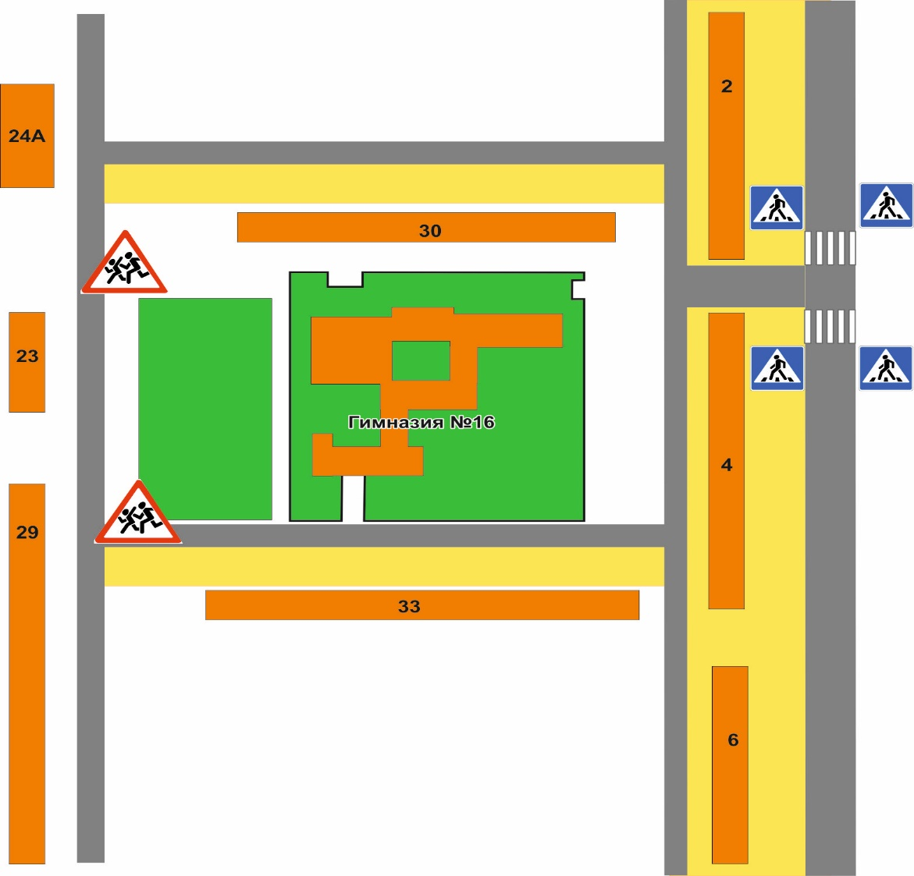

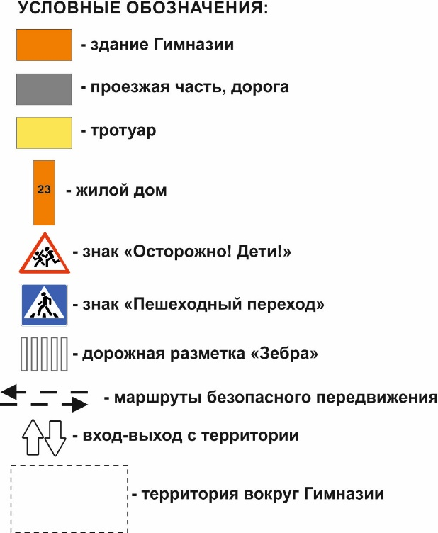
Рекомендации к составлению схемы организации дорожного движения в непосредственной близости
от образовательной организации

  - Схема организации дорожного движения ограничена автомобильными дорогами, находящимися в непосредственной близости от образовательной организации.
  - На схеме обозначаются:
- здание образовательной организации с указанием территории, принадлежащей непосредственно образовательной организации (при наличии указать ограждение территории);
- автомобильные дороги и тротуары;
- уличные (наземные – регулируемые/нерегулируемые) и внеуличные (надземные/подземные) пешеходные переходы на подходах к образовательной организации;
- дислокация существующих дорожных знаков и дорожной разметки;
- другие технические средства организации дорожного движения;
- направление движения транспортных средств по проезжей части;
- направление безопасного маршрута движения детей.
3. На схеме указано расположение остановок маршрутных транспортных средств и безопасные маршруты движения детей от остановочного пункта к образовательной организации и обратно;
4. При наличии стоянки (парковочных мест) около образовательной организации, указывается место расположение и безопасные маршруты движения детей от парковочных мест к образовательной организации и обратно.
К схеме (в случае необходимости) должен быть приложен план мероприятий по приведению существующей организации дорожного движения к организации дорожного движения, соответствующей нормативным техническим документам, действующим в области дорожного движения, по окончании реализации которого готовится новая схема.

3. Маршруты движения организованных групп детей от образовательной организации к стадиону, парку
или спортивно-оздоровительному комплексу

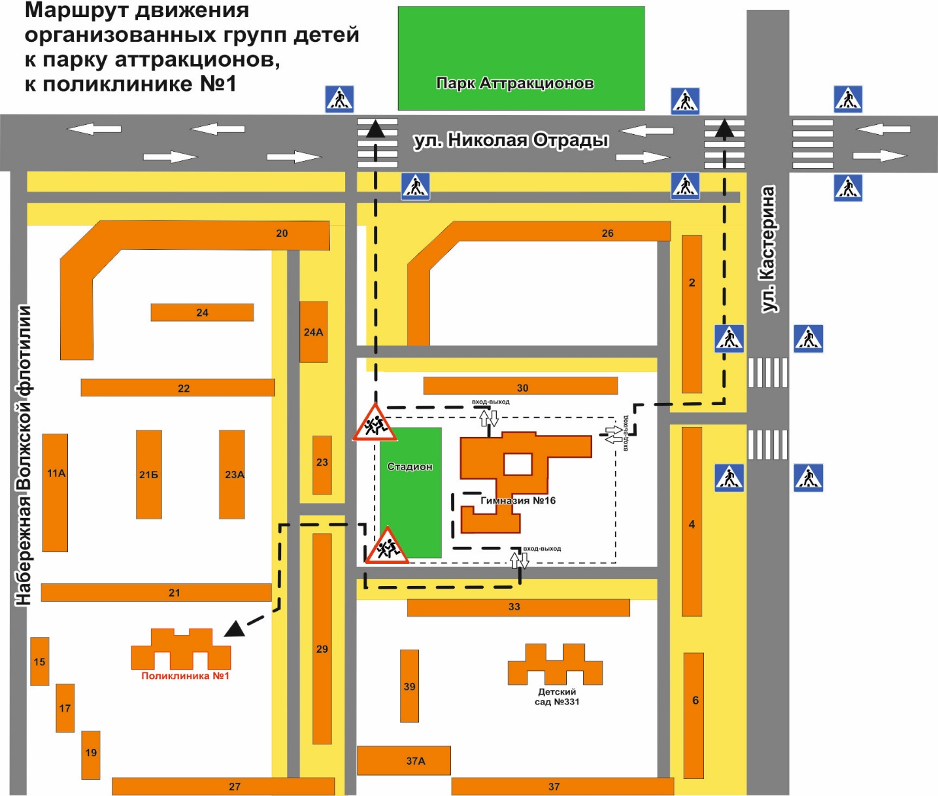

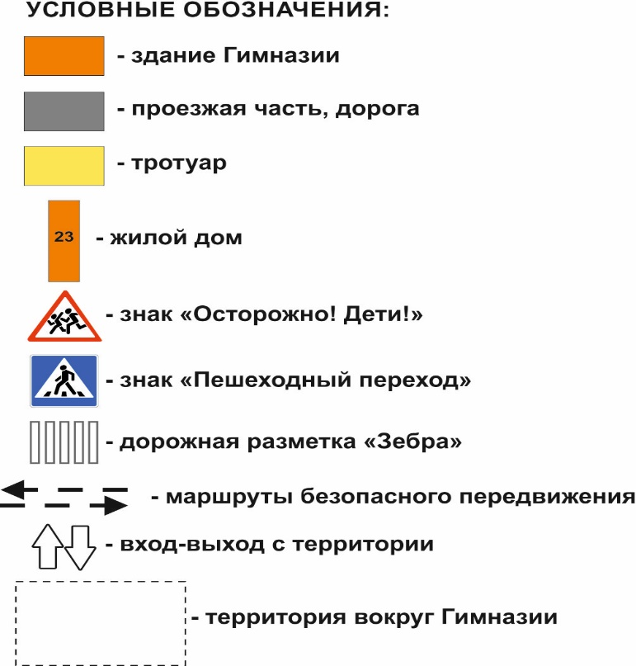
Рекомендации к составлению схемы маршрутов движения организованных групп детей от образовательной организации к стадиону, парку или спортивно-оздоровительному комплексу

На схеме района расположения образовательной организации указываются безопасные маршруты движения детей от образовательной организации к стадиону, парку или спортивно-оздоровительному комплексу и обратно.
Эти схемы должны использоваться преподавательским составом при организации движения групп детей к местам проведения занятий вне территории образовательной организации.

4. Пути движения транспортных средств к местам разгрузки/погрузки и рекомендуемые безопасные пути передвижения детей по территории образовательной организации

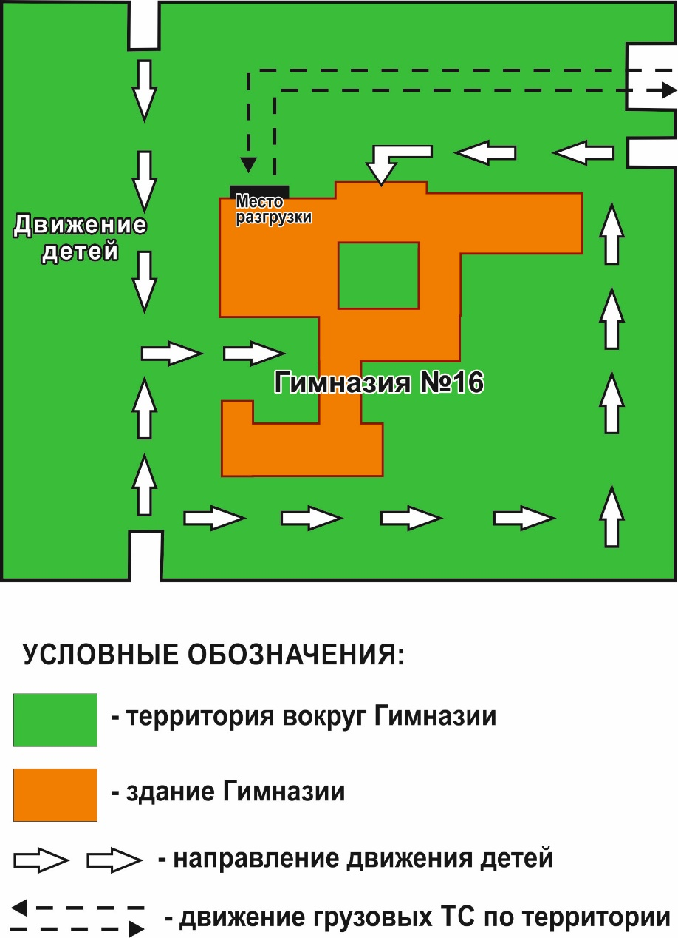

Рекомендации к составлению схемы пути движения транспортных средств к местам разгрузки/погрузки и рекомендуемые безопасные пути передвижения детей по территории
образовательной организации

На схеме указывается примерная траектория движения транспортных средств на территории образовательной организации, в том числе места погрузки/разгрузки, а также безопасный маршрут движения детей во время погрузочно-разгрузочных работ.
В целях обеспечения безопасного движения детей по территории образовательной организации необходимо исключить пересечения путей движения детей и путей движения транспортных средств.

Лист корректировки
Дата | Содержание | Лицо, ответственное за корректировку, подпись

∗ Дорожно-эксплуатационные организации, осуществляющие содержание УДС и ТСОДД, несут ответственность в соответствии с законодательством Российской Федерации (Федеральный закон «О безопасности дорожного движения» от 10 декабря 1995 г. № 196-ФЗ, Кодекс Российской Федерации об административных правонарушениях, Гражданский кодекс Российской Федерации)

